Library management system application

Eryk Jamróz 12266

# Krótki opis

Program został stworzony z myślą o łatwym i przejżystym UI, które w jak najprostszy sposób pozwoli nawet największym amatorom zająć się zarządzaniem biblioteką.

## Wstęp

Po uruchomieniu programu ukaże się nam okienko logowania

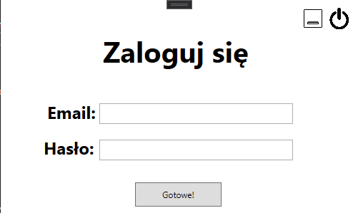

Gdy zostaną wpisane dane administratora, otworzy się nam okienko, które zapyta nas o akcję, którą chcemy wykonać jako administrator

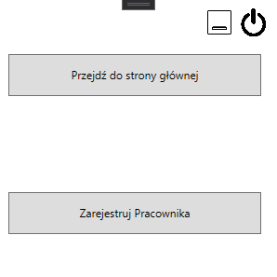

Gdy wybierzemy drugą opcję, jak sama nazwa mówi, otworzy się nam okno rejestrowania pracownika

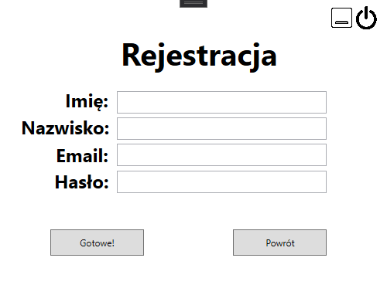

Pierwsza opcja prowadzi nas do głównego menu aplikacji

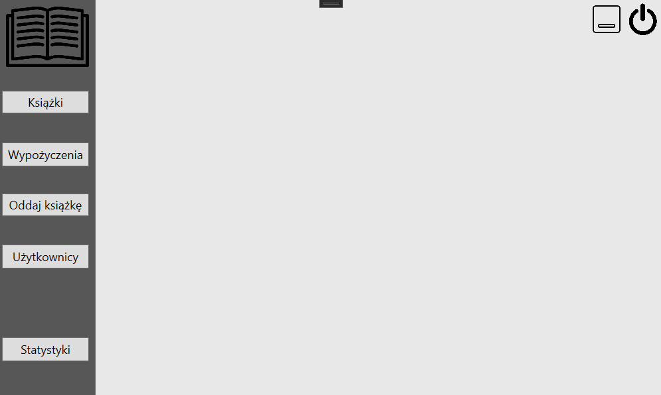

### Opcje w menu głównym

W menu głównym znajduje się pięć przycisków: „Książki”, „Wypożyczenia”, „Oddaj książkę”, „Użytkownicy” i „Statystyki”.

Pierwszy z tych przycisków pozwala nam na manipulowanie bazą książek

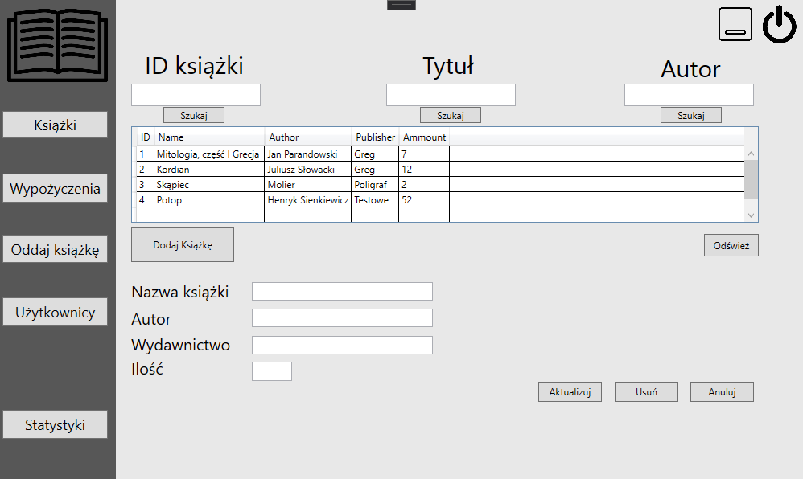

To menu pozwala nam wyszukać, dodać, usunąć, oraz edytować daną książkę.

Pola w tym menu uzupełniane są automatycznie danymi książki która została zaznaczona w spisie 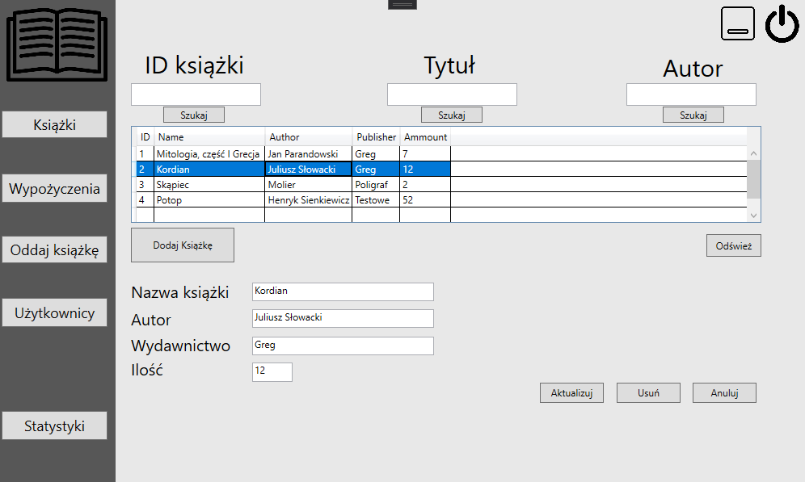

Przycisk dodaj książkę wyświetla nam okienko w którym wpisujemy dane książki którą chcemy dodać do naszej bazy

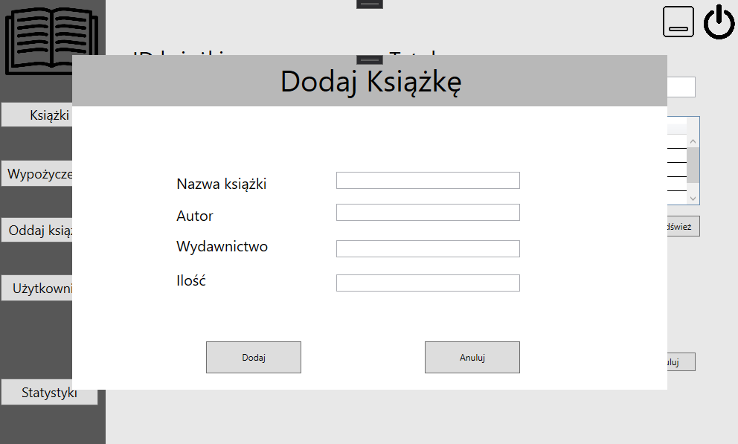

Drugi z tych przycisków pozwala nam wypożyczyć książkę oraz sprawdzić wszystkie aktualnie wypożyczone książki

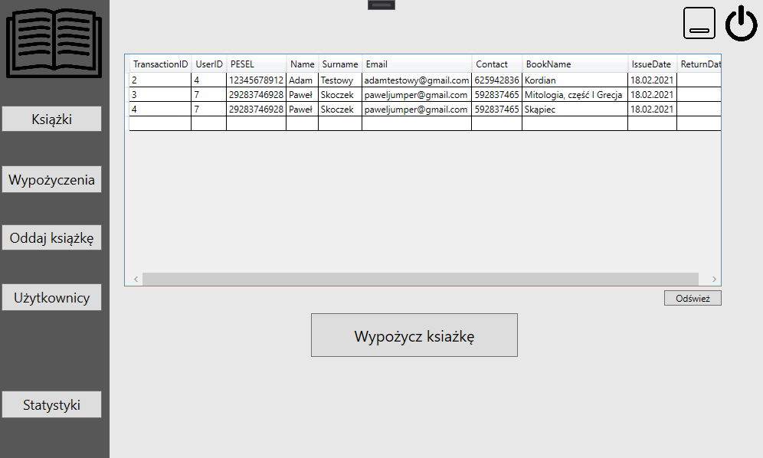

Po kliknięciu guzika „Wypożycz książkę” wyświetla nam się menu w którym pola automatycznie się wypełniają po wpisanym Peselu użytkownika

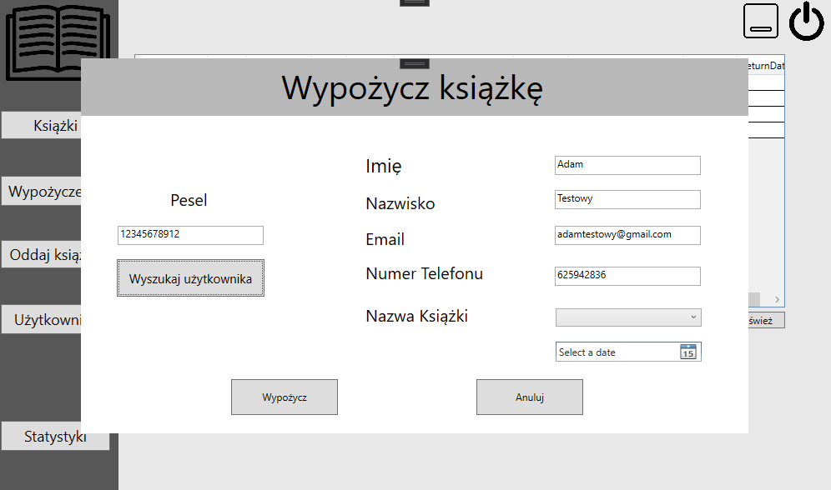

W menu tym wybieramy książkę którą użytkownik wypożyczył i datę wypożyczenia

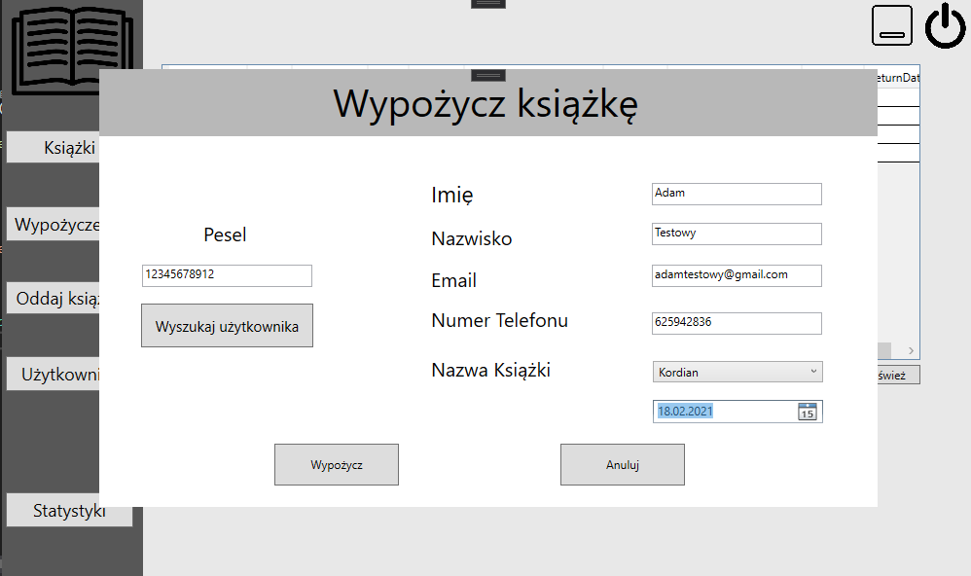

Trzeci przycisk pozwala nam oddać książkę, wyświetla on po wpisaniu PESELu użytkownika wszystkie książki, które aktualnie wypożyczył.

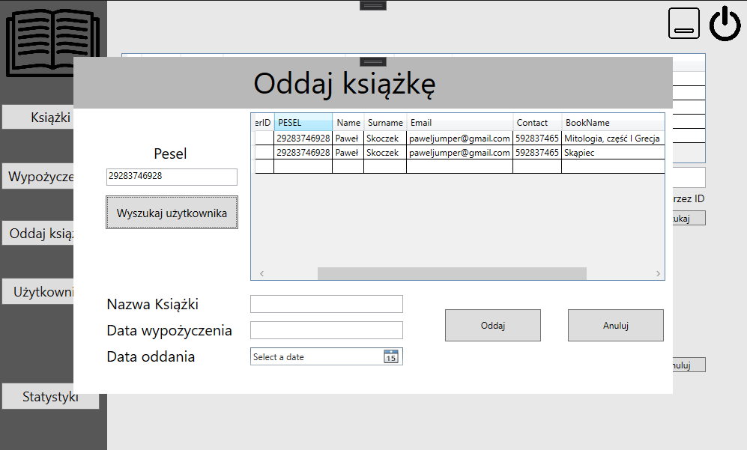

Po kliknięciu książki uzupełnią się nam pola pod spodem i będzie można wybrać datę oddania książki

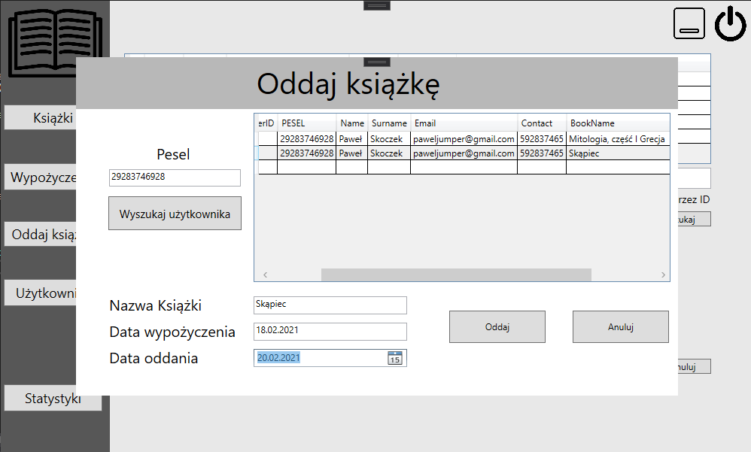

Czwarty guzik pozwala nam na manipulowanie bazą Użytkowników

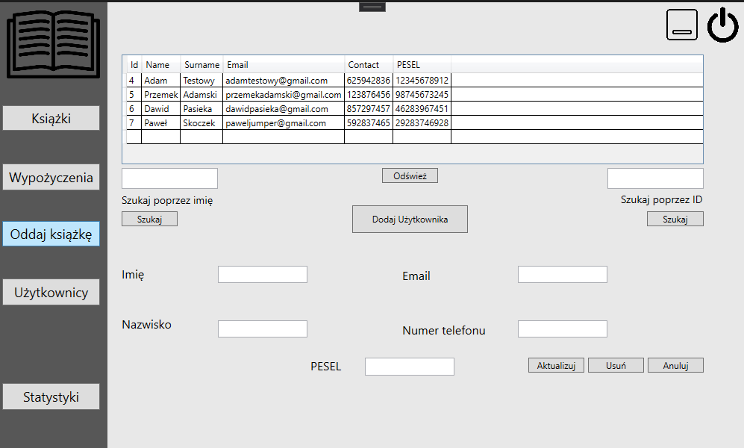

Menu to pozwala nam wyszukać, aktualizować, dodać lub usunąć użytkownika

Pola pod spodem uzupełniają się danymi które aktualnie są zaznaczone

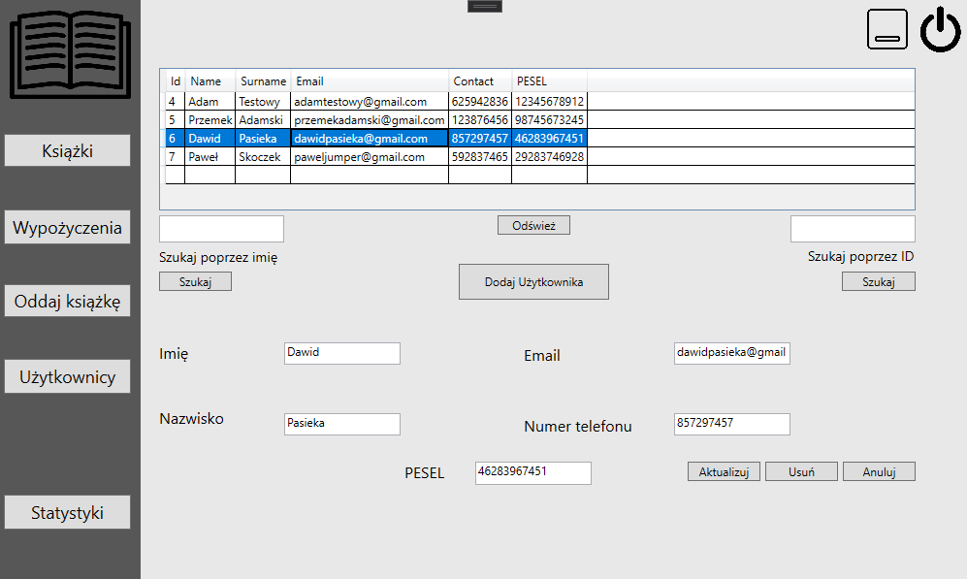

Przycisk „Dodaj użytkownika” wyświetli nam menu, w którym należy wpisać dane dodawanego użytkownika. 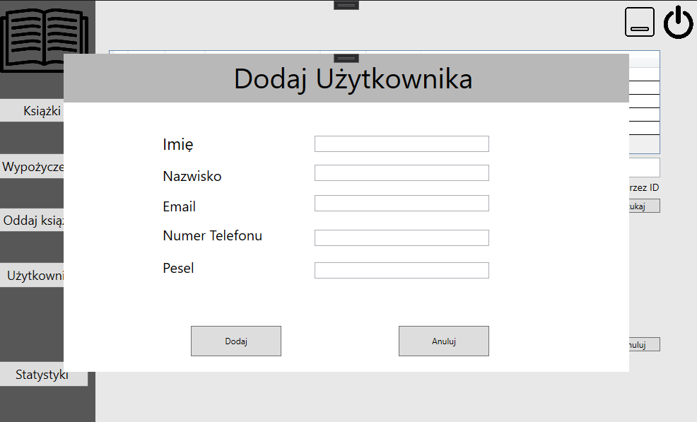

Ostatni, piąty przycisk, pozwala nam zobaczyć aktualnie wypożyczone książki jak i oddane.

